Практическая работа 1
Свёрточные нейронные сети: классификация изображений овощей
Выполнил(а): _________________________ (Фамилия И. О.)Группа: _____________
Преподаватель: _____________
2026

1. Введение
Цель работы — изучить применение свёрточных нейронных сетей для классификации изображений. Данные взяты из набора Vegetable Image Dataset с фотографиями пятнадцати видов овощей. Построены две модели: свёрточная сеть, обученная с нуля, и предобученная сеть ResNet18. Обе обучены на одних и тех же данных, а их качество сравнивается на отложенной тестовой выборке.
Для собственной сети скорость обучения подобрана по проверочной выборке.
В работе решались задачи: загрузить и подготовить данные; разделить их на обучающую, проверочную и тестовую части; описать и обучить две модели; подобрать гиперпараметры по валидации; оценить качество по метрикам; построить графики обучения; сравнить модели и сделать выводы.
2. Используемые инструменты
Работа выполнена на языке Python. Для построения и обучения моделей, а также для предобработки изображений использовались PyTorch и torchvision. Для работы с массивами применялся NumPy, для построения графиков — Matplotlib и Seaborn, для расчёта метрик качества (accuracy, precision, recall, f1, матрица ошибок) — scikit-learn. Обучение проводилось в среде Google Colab с подключённым графическим ускорителем.
3. Описание датасета
Набор Vegetable Image Dataset содержит 21000 цветных изображений размером 224 на 224 пикселя в пятнадцати классах: Bean, Bitter_Gourd, Bottle_Gourd, Brinjal, Broccoli, Cabbage, Capsicum, Carrot, Cauliflower, Cucumber, Papaya, Potato, Pumpkin, Radish, Tomato. Данные заранее разбиты: 15000 изображений для обучения и по 3000 для проверки и тестирования. Классы сбалансированы — в тестовой выборке по 200 изображений на класс. Набор скачивается по

публичной ссылке и распаковывается автоматически, поэтому ноутбук запускается без ручной подготовки файлов.
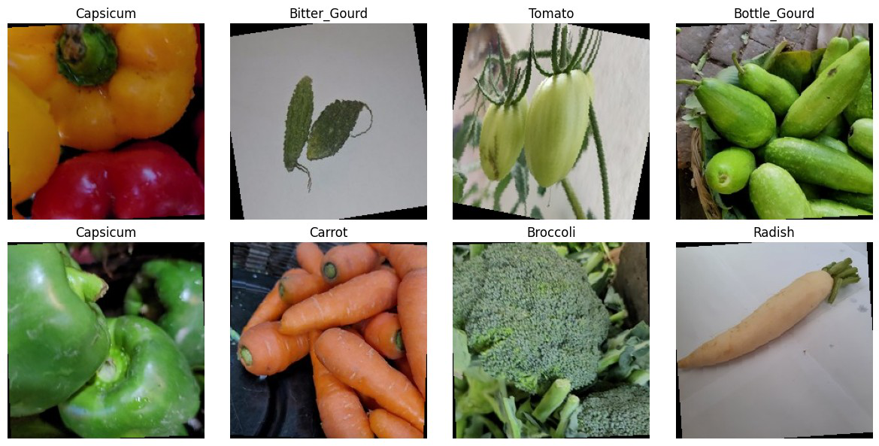
Рисунок 1 — Примеры изображений из обучающей выборки
4. Методология
Предобработка. Изображения приводятся к размеру 224 на 224 и нормализуются по средним и стандартным отклонениям ImageNet. К обучающей выборке добавлены случайное горизонтальное отражение и небольшой поворот — это разнообразит данные и снижает переобучение.
Архитектуры. Первая модель — собственная свёрточная сеть из четырёх блоков. Каждый блок содержит свёртку 3 на 3, батч-нормализацию, ReLU и подвыборку. После блоков идут глобальное усреднение и полносвязный слой с дропаутом. В сети около 0,39 миллиона параметров. Вторая модель — ResNet18 с весами, предобученными на ImageNet; последний слой заменён на пятнадцать выходов под наши классы. В ней около 11,18 миллиона параметров.
Подбор гиперпараметров. Скорость обучения собственной сети выбрана по проверочной выборке. Перебирались три значения: 0,003, 0,001 и 0,0003.

Лучшая точность на валидации при коротком обучении получилась при 0,001 и составила 0,898 — это значение и взято для итогового обучения.
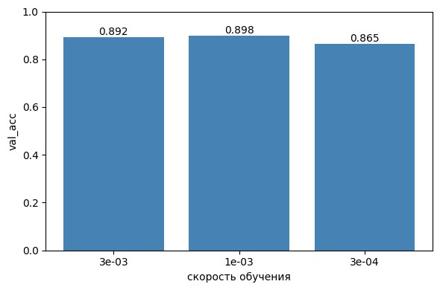
Рисунок 2 — Подбор скорости обучения по валидации
Обучение. Обе сети обучались оптимизатором Adam, функция потерь — перекрёстная энтропия, скорость обучения снижалась по косинусному закону. Собственная сеть обучалась восемь эпох, ResNet18 — три. Для воспроизводимости зафиксированы источники случайности и включён детерминированный режим cuDNN.
5. Результаты
Графики обучения показывают, что предобученная сеть достигает почти стопроцентной точности уже на первой-второй эпохе, а собственная сеть учится более плавно. Разрыв между обучающей и проверочной точностью у собственной сети небольшой — заметного переобучения нет.

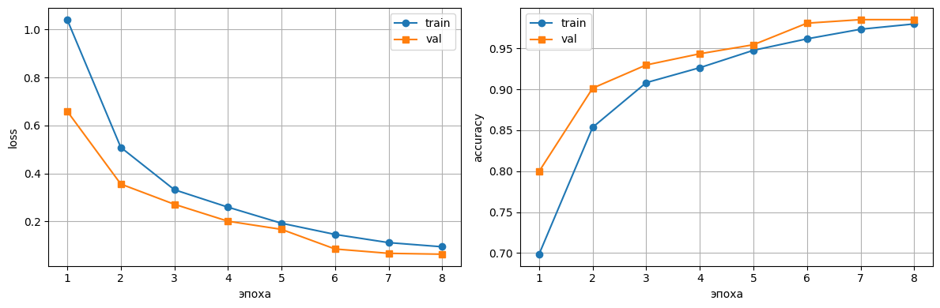
Рисунок 3 — Кривые обучения собственной сети
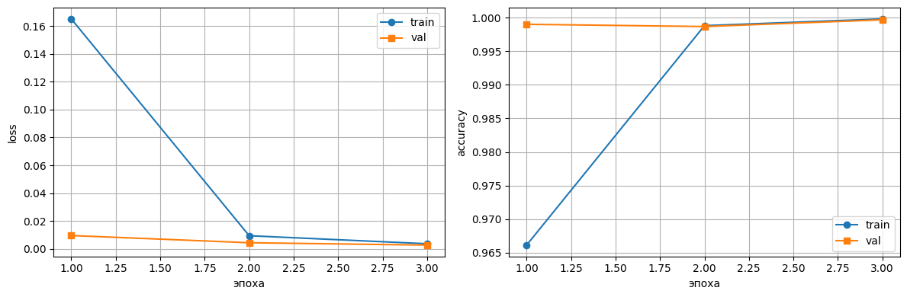
Рисунок 4 — Кривые обучения ResNet18
На тестовой выборке собственная сеть показала точность 0,988, предобученная — 0,999. Отчёты по классам подтверждают качество: precision, recall и f1 у большинства классов близки к единице. По матрицам ошибок видно, что почти все изображения распознаны верно, а единичные ошибки собственной сети приходятся на визуально похожие классы.
Модель | Число параметров | Точность на тесте
Собственная сеть (с нуля) | 0,39 млн | 0,988
ResNet18  (предобученная) | 11,18 млн | 0,999

Подробные метрики предобученной модели ResNet18 по каждому классу на тестовой выборке приведены в таблице ниже.
Класс | Precision | Recall | F1
Bean | 1,000 | 0,995 | 0,997
Bitter_Gourd | 1,000 | 0,990 | 0,995
Bottle_Gourd | 1,000 | 1,000 | 1,000
Brinjal | 1,000 | 1,000 | 1,000
Broccoli | 1,000 | 1,000 | 1,000
Cabbage | 1,000 | 0,995 | 0,997
Capsicum | 1,000 | 1,000 | 1,000
Carrot | 1,000 | 1,000 | 1,000
Cauliflower | 0,995 | 1,000 | 0,998
Cucumber | 0,990 | 1,000 | 0,995
Papaya | 1,000 | 1,000 | 1,000
Potato | 1,000 | 1,000 | 1,000
Pumpkin | 0,995 | 1,000 | 0,998
Radish | 1,000 | 1,000 | 1,000
Tomato | 1,000 | 1,000 | 1,000

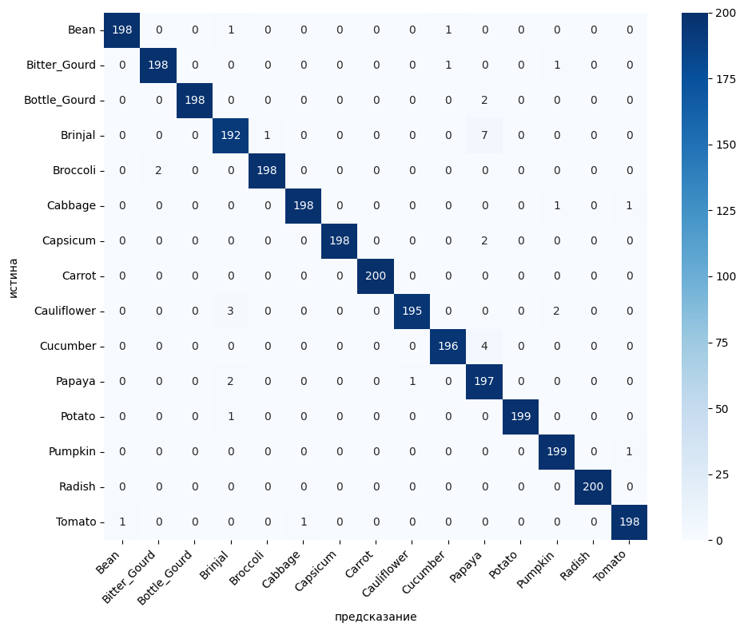
Рисунок 5 — Матрица ошибок собственной сети

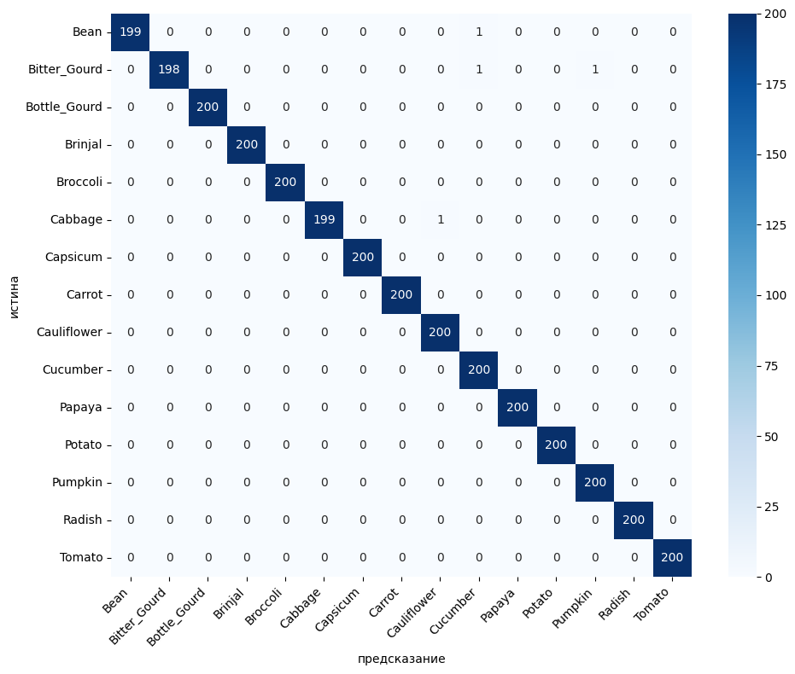
Рисунок 6 — Матрица ошибок ResNet18
6. Ответы на контрольные вопросы
Архитектура предобученной сети ResNet18. ResNet18 — это свёрточная сеть из восемнадцати слоёв с весами, в основе которой лежат остаточные блоки. Сначала идёт свёртка 7 на 7 и подвыборка, затем четыре группы остаточных блоков с числом каналов 64, 128, 256 и 512, а в конце — глобальное усреднение и полносвязный слой. Исходно сеть обучена на ImageNet и различает 1000 категорий; здесь последний слой заменён на пятнадцать выходов под наши классы. Главная особенность — остаточная связь: блок учит не само преобразование, а поправку к входу и складывает её с входным сигналом. Благодаря этому градиент свободно доходит до ранних слоёв, и глубокую сеть удаётся обучить без затухания градиентов. Всего в ResNet18 около 11,7 миллиона параметров.

Как работает модель и какие у неё параметры. Сеть ожидает на входе изображение 224 на 224. Первый слой — свёртка 7 на 7 с шагом 2 и подвыборка, которые быстро уменьшают разрешение. Дальше идут четыре стадии, в каждой по два базовых блока со свёртками 3 на 3; число каналов растёт по стадиям как 64, 128, 256 и 512, а на границе стадий шаг 2 уменьшает карту признаков, при этом в остаточной связи стоит свёртка 1 на 1 для согласования размерностей. После последней стадии глобальное усреднение сворачивает карту в вектор из 512 чисел, который полносвязный слой переводит в оценки классов. В нашей задаче этот слой заменён с 512 на 1000 на 512 на 15, а остальные веса взяты с ImageNet и дообучены оптимизатором Adam со скоростью обучения 0,0001.
Чем свёрточная сеть отличается от полносвязной. Свёрточный нейрон смотрит только на небольшой участок изображения, тогда как нейрон полносвязного слоя связан со всеми входами сразу. Один и тот же фильтр применяется по всему изображению, поэтому весов нужно во много раз меньше: для картинки 224 на 224 на 3 полносвязный слой потребовал бы сотни миллионов параметров только на входе. Свёртка распознаёт признак независимо от его положения и сохраняет двумерную структуру изображения, а полносвязная сеть вытягивает картинку в один вектор и теряет соседство пикселей. Поэтому на изображениях свёрточная сеть учится быстрее, требует меньше данных и работает точнее. Это видно и по результатам: предобученная ResNet18 опережает простую сеть, обученную с нуля.
7. Выводы
Обе модели справились с классификацией овощей. ResNet18 точнее и обучается быстрее за счёт переноса знаний с ImageNet. Собственная сеть при заметно меньшем числе параметров тоже даёт высокое качество. Для изображений

свёрточные сети, особенно предобученные, показывают сильный результат при умеренных затратах на обучение.

